**Het WK 2022 in Qatar moet geboycot worden**

Betoog Nederlands

**Het WK 2022 in Qatar moet geboycot worden**

Hoe graag we onze Oranjeleeuwen er met de winst vandoor hadden zien gaan, is dit moreel gezien geen optie. In 2022 staat er een wereldkampioenschap voetbal gepland in Qatar. Echter heeft de Britse krant *The Guardian* in februari onthuld dat er zeker 6500 arbeidsmigranten vanuit Aziatische landen in Qatar overleden zijn tussen 2011 en 2020. Deze migranten werkten aan de bouw van stadia, hotels en wegen voor het aankomende wereldkampioenschap (Erven, 2021). Meer redenen zijn er om het WK te boycotten, en die gaan wij bespreken.

Kijkend naar de werkomstandigheden van de arbeiders, zie je een falend beleid. In Qatar is er sprake van een langdurige zomer met een enorme hitte. Arbeiders moeten deze warmte tenminste vier maanden per jaar ondergaan op de werkvloer. Vanwege deze onmenselijke stand van zaken ontstaan klachten die zelfs leiden tot overlijden. Acute hart- of ademhalingsfalen zou de voornaamste oorzaak zijn. Daarentegen zijn veel doodsoorzaken bestempeld als ‘onbekend’, dit komt doordat vele lichamen niet onderzocht worden door de autoriteiten van Qatar (RTLNieuws, 2021).

Een ander probleem is het Kafala-systeem voor arbeidsmigranten, waarbij zij volledig afhankelijk zijn van hun werkgever voor hun verblijfsvergunning, salaris en huisvesting. Hedendaags worden er nog altijd paspoorten afgenomen door werkgevers, die in ruil daarvoor goed werk willen zien. De HWR – een mensenrechtenorganisatie – heeft gesproken met een aantal van deze migranten. Uit het rapport werd duidelijk dat de helft van hen een latere uitbetaling kreeg en een kwart überhaupt geen loon had ontvangen, dit is een vorm van moderne slavernij. Meerdere beloften zijn gemaakt om dit systeem af te schaffen, maar dit is hedendaags nog steeds van toepassing (Graat, 2020).

Nassar Al Khater, hoofd van het organisatiecomité van het aankomende WK, heeft tegen de Amerikaanse nieuwszender *CNN* uitgesproken dat de autoriteiten van Qatar in 2022 net zo hard tegen openbare homoseksualiteit zullen optreden als normaal. Op homoseksualiteit staat in Qatar een maximumstraf van drie jaar cel, waarbij Al Khatar weigerde op te biechten dat homo zijn illegaal is in de golfstaat. De onlangs uit de kast gekomen Josh Cavallo en andere voetballers spraken uit zich niet welkom te voelen, en wie geeft hen ongelijk (Erven, 2021).

Hoewel de vrijheid van seksuele geaardheid niet op een nette wijze gewaarborgd wordt, heeft de KNVB wel aangegeven vrouwenemancipatie in Qatar op lokaal niveau te willen stimuleren. Met het programma WorldCoaches willen zij wereldwijd mannen en vrouwen opleiden om als sociaal rolmodel te werk te gaan in eigen omgeving. Qatar wil WorldCoaches grotendeels richten op het vrouwenvoetbal om op die manier de vrouwenemancipatie te boosten (sportredactie, 2021).

Desondanks is het oneerlijk dat het ene mensenrecht, voorgetrokken wordt op de ander. Hoezo is vrouwenemancipatie belangrijker dan vrijheid van seksuele geaardheid? Beide zouden even zwaar moeten wegen en aan beide zou er door de KNVB gewerkt moeten worden.

Ten gevolge van de slechte werkomstandigheden, zoals de enorme hitte, de moderne slavernij van het Kafala-systeem en vanwege het schenden van mensenrechten, zou het WK in Qatar niet door mogen gaan. Verschillende voetbalclubs, de KNVB of mensenrechtenorganisaties zouden harder moeten optreden om dit voor elkaar te kunnen krijgen.

# **WK-organisatie wil niet dat homoseksuelen in Qatar geaardheid tonen**

WK Voetbal Nasser Al Khater, hoofd van het organisatiecomité van het WK, erkent dat Qatar een streng beleid hanteert met betrekking tot homoseksualiteit

Nasser Al Khater in Doha, de hoofdstad van Qatar.

Qatar zal tijdens het WK voetbal van 2022 net zo streng als anders optreden tegen openbare homoseksuele uitingen. Nasser Al Khater, hoofd van het organisatiecomité van het WK voetbal in Qatar, erkende woensdag in gesprek met de Amerikaanse nieuwszender [CNN](https://edition.cnn.com/2021/11/30/football/qatar-2020-world-cup-nasser-al-khater-spt-intl/index.html) dat Qatar in veel opzichten een antihomobeleid hanteert. Al Khater weigerde te zeggen dat homoseksualiteit in de golfstaat illegaal is, maar zei wel dat „net als in veel andere landen” het homohuwelijk in Qatar niet is toegestaan. Op homoseksualiteit staat in Qatar een maximumstraf van drie jaar cel.

Eerder deze maand [zei](https://www.theguardian.com/football/2021/nov/07/gay-footballer-josh-cavallo-would-be-scared-to-play-at-world-cup-in-qatar)de Australiër Josh Cavallo, een van de eerste voetballers die openlijk vertelde homoseksueel te zijn, dat hij zich niet veilig zou voelen in Qatar. Al Khatar reageerde tegen CNN desgevraagd dat Qatar hem „verwelkomt om te komen kijken, zelfs voorafgaand aan het WK”, en dat „iedereen welkom is” in het land. In hetzelfde gesprek vertelde hij dat Qatar „oneerlijk en onrechtvaardig” is behandeld sinds de toewijzing van het toernooi. Hij verduidelijkte niet wat hij hiermee bedoelde.

Het WK in Qatar is om meerdere redenen omstreden. De Britse krant *The Guardian* onthulde in februari dat zeker 6.500 arbeidsmigranten uit India, Pakistan, Nepal, Bangladesh en Sri Lanka in Qatar overleden tussen 2011 en 2020. Veel van hen werkten aan de bouw van stadions, of hotels en wegen die zijn aangelegd vanwege het aankomende wereldkampioenschap. Het totaal aantal overleden arbeiders ligt volgens de krant nog hoger, omdat geen cijfers konden worden achterhaald van arbeidsmigranten uit de Filipijnen en Kenia. Bij de toewijzing van Qatar als gastland zou ook sprake zijn geweest van omkoping, al is dit nooit officieel [aangetoond](https://www.nrc.nl/nieuws/2017/06/27/een-legpuzzel-van-corruptie-bij-wk-bids-11326544-a1564790) (Erven, 2021).

[[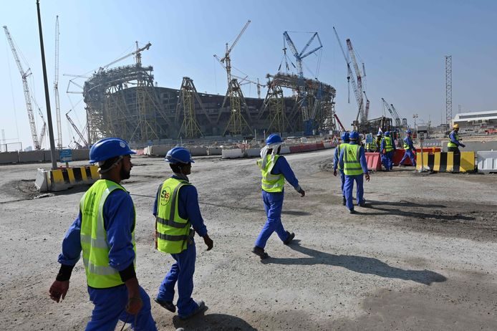](https://www.ad.nl/nederlands-voetbal/knvb-over-mensenrechten-qatar-zonder-wk-waren-deze-wetten-er-niet-geweest-er-blijft-werk-te-doen~aef78f69/204023031/)](https://www.ad.nl/nederlands-voetbal/knvb-over-mensenrechten-qatar-zonder-wk-waren-deze-wetten-er-niet-geweest-er-blijft-werk-te-doen~aef78f69/204023031/)

© AFP

# **KNVB over mensenrechten Qatar: ‘Zonder WK waren deze wetten er niet geweest, er blijft werk te doen’**

**KNVB reist in december opnieuw naar Qatar om daar over de situatie van arbeidsmigranten te praten. Net als in augustus staan er gesprekken gepland met organisaties die zich bezighouden met mensenrechten, zoals de International Labour Organization (ILO), het National Human Rights Committee (NHRC) en de Qatarese autoriteiten.**



,,Tot nu toe hebben we kunnen vaststellen dat er verbeteringen voor de arbeidsmigranten zijn doorgevoerd”, zegt secretaris-generaal Gijs de Jong van de Nederlandse voetbalbond. ,,Er zijn nieuwe wetten ingevoerd die voor de regio uniek zijn. Zo mag er tijdens de heetste uren van de dag niet in de zon worden gewerkt en is het voor werkgevers verboden om paspoorten in te nemen. Ook hebben werknemers geen toestemming meer nodig om van werkgever te veranderen en kunnen arbeiders het land uit zonder toestemming van de werkgever. Er is eveneens een minimumloon ingevoerd. We durven te stellen dat deze veranderingen er zonder het WK niet waren geweest. We zijn er nog niet, want de uitdaging is dat alle nieuwe wetten nu, maar ook in de toekomst, worden nagekomen, ook na het WK. Er blijft dus nog veel werk te doen.”



Het Nederlands elftal hoopt zich zaterdag in Montenegro of dinsdag tegen Noorwegen rechtstreeks te plaatsen voor het WK van eind volgend jaar in Qatar. De KNVB probeert al drie jaar de aandacht voor het WK te gebruiken voor de gewenste veranderingen van de situatie van de arbeidsmigranten in het gastland. Het volgende bezoek van de KNVB aan Qatar is op 9 en 10 december, na een eerder bezoek in augustus toen De Jong ook met mensenrechtenorganisaties en arbeidsmigranten sprak.

[[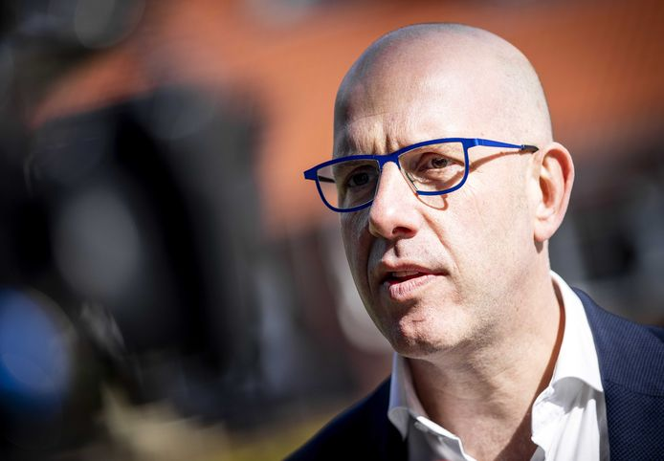](https://www.ad.nl/nederlands-voetbal/knvb-over-mensenrechten-qatar-zonder-wk-waren-deze-wetten-er-niet-geweest-er-blijft-werk-te-doen~aef78f69/201921288/)](https://www.ad.nl/nederlands-voetbal/knvb-over-mensenrechten-qatar-zonder-wk-waren-deze-wetten-er-niet-geweest-er-blijft-werk-te-doen~aef78f69/201921288/)

Gijs de Jong, secretaris-generaal van KNVB. © ANP

## LHBTI-gemeenschap

De KNVB wil tevens de situatie van vrouwen en de lhbti-gemeenschap in Qatar onder de aandacht blijven brengen. ,,De KNVB zet het voetbal op lokaal niveau in om vrouwenemancipatie in Qatar te stimuleren”, zegt De Jong. ,,Dit gebeurt met WorldCoaches, ons programma waarmee wereldwijd mannen en vrouwen worden opgeleid om als trainer én sociaal rolmodel te fungeren in hun eigen omgeving. In Qatar richt WorldCoaches zich op het vrouwenvoetbal. En met onze OneLove-campagne benadrukken we in binnen- en buitenland dat in ons voetbal iedereen welkom is, ongeacht de kleur, afkomst, geloof, gender en seksuele voorkeur. Dit blijven we uiteraard uitdragen. Dus los van het sportieve deel, zijn we ook op andere gebieden volop bezig met het WK.” (sportredactie, 2021)

# ‘Mensenrechten Qatar verbeteren door druk van sponsors en sportwereld’

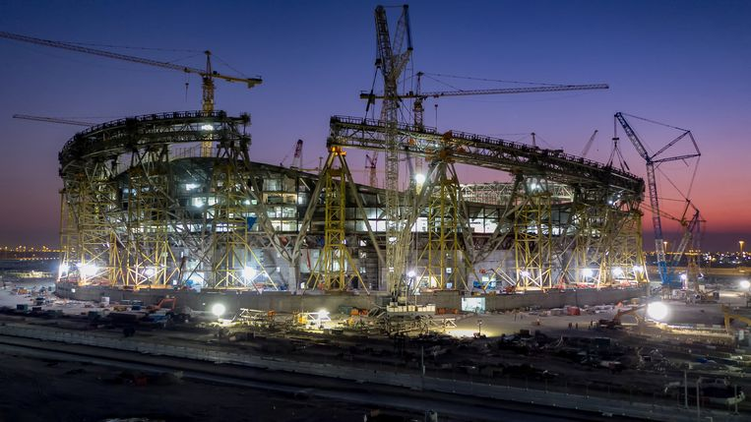

Het Lusail-stadion in aanbouw, een van de acht hypermoderne stadions die in Qatar voor het WK voetbal van 2022 worden gebouwd.Beeld REUTERS

Human Rights Watch meldt nieuwe misstanden met arbeiders voor het WK voetbal in Qatar, maar pleit niet voor een boycot. Integendeel.

Het lijkt een gebed zonder einde, de reeks verhalen over misstanden bij de bouw van de acht hypermoderne stadions, hotels, wegen en andere faciliteiten voor het WK voetbal over twee jaar in Qatar. Ondanks alle eerdere beloften van de overheid, de WK-organisatie en wereldvoetbalbond Fifa worden arbeidsmigranten in de Golfstaat nog altijd slecht behandeld door hun werkgevers. Ze krijgen hun loon vaak nog te laat, helemaal niet of te weinig uitbetaald, waardoor mensen honger lijden, meldde Human Rights Watch (HRW) maandag in een rapport. Zeker zestig bedrijven zouden zich schuldig maken aan ‘structureel en wijdverbreid misbruik’ van mensen.

Zo stapelen de rapporten over uitbuiting zich al jaren op. Is het dan niet eens tijd om landen als Qatar te gaan boycotten vanuit de sportwereld? Integendeel, zegt Minky Worden telefonisch vanuit New York. Ze is bij HRW verantwoordelijk voor de grote sportevenementen en sponsoring. Sport is volgens haar een drukmiddel om mensenrechtensituaties in landen als Qatar, China, Saoedi-Arabië en Rusland te verbeteren. Druk van sponsors en de sportwereld helpt, zegt Worden, die zelf veel contact heeft met bedrijven en grote sportfederaties.

### ‘Adidas en Coca-Cola hebben druk uitgeoefend’

“Dit rapport bewijst dat er nog altijd niet genoeg gebeurt, maar er is al wel veel vooruitgang geboekt. De Fifa en het uitvoerend comité van de WK-organisatie hebben belangrijke stappen gezet. Dat geldt ook voor Adidas en Coca-Cola, die druk hebben uitgeoefend. Andere sponsoren zouden dat ook moeten doen. McDonald’s is afgehaakt na de berichten over de doden die bij de bouw van stadions zijn gevallen, maar wij zien liever dat deze grote bedrijven betrokken blijven en aandringen om zaken te verbeteren.”

Spotlights op het WK voetbal of andere grote sportevenementen helpen volgens haar wel degelijk om arbeidsomstandigheden te verbeteren. Zo werkt Qatar sinds 2017 aan hervormingen met de Internationale Arbeidsorganisatie, onderdeel van de Verenigde Naties. Worden: “Het gaat er nu om de afspraken ook uit te voeren. Het aandeel van arbeiders die voor het WK werken, is met enkele tienduizenden maar klein – er werken wel twee miljoen arbeidsmigranten in Qatar. Door de aandacht voor het WK zijn er wel zaken verbeterd. En dat kan niet alleen in Qatar.”

### Probleem is het kafala-systeem

Worden wijst op het Internationaal Olympisch Comité. “Het IOC heeft voor de Olympische Spelen van 2024 en 2028 expliciet eerbiediging van de mensenrechten opgenomen in de voorwaarden. Het probleem is dat het monitoren van mensenrechten nu nog vooral bij organisaties als HRW en Amnesty International ligt. Daar zouden grote sportorganisaties en sponsoren een grotere rol in kunnen spelen. Uiteindelijk gaat het om verandering van het onderliggende systeem. In Golfstaten als Qatar en de Emiraten is dat het kafala-systeem.”

Door het kafala-systeem zijn de arbeidsmigranten – in Qatar 95 procent van de beroepsbevolking – voor hun verblijfsvergunning, salaris en huisvesting volledig afhankelijk van hun werkgever. Een vorm van moderne slavernij. Ondanks beloften om dat af te schaffen, is het er nog altijd. Worden: “Nog altijd worden paspoorten afgenomen. Dat kafala-systeem afschaffen is de fundamentele verandering die nodig is. Wij denken nu dat het binnen enkele maanden tot het verleden hoort.”

Voor het nieuwe rapport sprak HRW in Qatar met 93 arbeidsmigranten uit Azië en Afrika, zoals bouwvakkers, beveiligers, schoonmakers en managers. Bij 59 van hen was sprake van te late uitbetaling; negen kregen er nog helemaal geen loon. Bij 55 mensen werden overuren niet vergoed. De Covid19-pandemie zou de situatie dit jaar verder hebben verslechterd, omdat bedrijven te kampen zouden hebben met minder inkomsten. In maart kondigde de regering in Doha financiële steun voor de bedrijven aan ter waarde van 63,5 miljard euro, waaronder 3 miljard voor de salarissen.

In reactie op het HRW-rapport heeft de Fifa laten weten dat het een ‘zerotolerancebeleid’ voert als het om uitbuiting van mensen gaat. De wereldvoetbalbond zegt de rechten van werknemers te willen beschermen en heeft voor toernooiorganisaties systemen opgezet om misstanden in de toekomst te voorkomen. Ook hebben ze de mogelijkheid geschapen om die te melden. (Graat, 2020)

# Zeker 6500 doden in 10 jaar bij voorbereidingen WK voetbal Qatar

Arbeidsmigranten worden uitgebuit bij de bouw van de stadions voor het WK in QatarBeeld © AFP

**Er zijn bij werkzaamheden voor het WK voetbal in Qatar in 2022 zeker 6500 doden gevallen. Het gaat om arbeidsmigranten die bijvoorbeeld bouwen aan de stadions, of aan vliegvelden die er moeten komen voor het toernooi.**

Het aantal doden wordt in totaal gemeld door India, Pakistan, Nepal, Bangladesh en Sri Lanka; de vijf Aziatische landen waar veel arbeidsmigranten vandaan komen. [Dat schrijft The Guardian](https://www.theguardian.com/global-development/2021/feb/23/revealed-migrant-worker-deaths-qatar-fifa-world-cup-2022).

Het is waarschijnlijk dat het totale aantal doden nog veel hoger ligt, want ook uit de Filipijnen en Kenia komen bijvoorbeeld veel werknemers. Die landen hebben geen cijfers bekendgemaakt.

## Hete zomers

De enorm hete zomers in Qatar zijn funest voor de werknemers, schrijft de Britse krant. Het onderzoek werd ondersteund door aanvullend onderzoek van de Verenigde Naties.

Het kan in de zomer tot een graad of 50 worden in het land. Ten minste vier maanden per jaar zouden de migranten volgens de VN mogelijk worden blootgesteld aan enorme hittestress.

Acuut hart- of ademhalingsfalen zou de oorzaak zijn van de vele doden, maar Qatar stelt dat veel arbeiders een natuurlijke dood sterven. Van heel veel arbeiders is de doodsoorzaak ook 'onbekend', want op veel lichamen wordt door de autoriteiten geen onderzoek verricht.

## 2 miljoen mensen

In totaal zijn er zo'n 2 miljoen mensen in Qatar actief voor de werkzaamheden die nodig zijn voor het volgende wereldkampioenschap voetbal. De overheid stelt dat het aantal proportioneel is als je kijkt naar de hoeveelheid mensen die werkzaam is in het land. (RTLNieuws, 2021)

**Schrijfplan**

|  |  |
| --- | --- |
| Inleiding | Opening:     Oranje leeuwen moeten winnen, maar mag niet want geen waarborging mensenrechten in Qatar. |
| **Standpunt:**  **Het WK 2022 in Qatar moet geboycot worden.** |
| Kern | Argument 1:      De enorme hitte in de zomer is ondragelijk      Bron: (RTLNieuws, 2021) |
| Argument 2:     Kafala-systeem is moderne slavernij    Bron: (Graat, 2020) |
| Argument 3:    Homoseksualiteit is illegaal      Bron: (Erven, 2021) |
| Tegenargument:  Boost van vrouwenemancipatie  Bron:  Weerlegging:  Mensenrechten moeten gelijk zijn  Bron: |
|  |
| Slot | Advies:  **Laat het WK niet doorgaan** |

# Bibliografie

Erven, R. V. (2021, 12 1). *WK-organisatie wil niet dat homoseksuelen in atar geaardheid tonen*. Opgehaald van NRC: https://www.nrc.nl/nieuws/2021/12/01/wk-organisatie-wil-niet-dat-homoseksuelen-in-qatar-geaardheid-tonen-a4067557

Graat, J. (2020, 8 24). *Mensenrechten Qatar verbeteren door druk van sponsoren en sportwereld*. Opgehaald van Trouw: https://www.trouw.nl/buitenland/mensenrechten-qatar-verbeteren-door-druk-van-sponsors-en-sportwereld~b6bd0e87/

RTLNieuws. (2021, 2 23). *Zeker 6500 doden in 10 jaar bij voorbereidingen WK voetbal in Qatar*. Opgehaald van RTLNieuws: https://www.rtlnieuws.nl/nieuws/buitenland/artikel/5216162/6500-doden-voorbereiding-wk-voetbal-qatar-slavernij-arbeiders

sportredactie. (2021, 11 12). *KNVB over mensenrechten Qatar: 'Zonder WK waren deze wetten er niet geweest, er blijft werk te doen'*. Opgehaald van AD: https://www.ad.nl/nederlands-voetbal/knvb-over-mensenrechten-qatar-zonder-wk-waren-deze-wetten-er-niet-geweest-er-blijft-werk-te-doen~aef78f69/